TalkLate
Traduccion en tiempo real con conciencia cultural y emocional
9. Diagramas C4

Trabajo de grado
Julian David Diaz Medina
Diego Alejandro Franco Atehortua
Director: Wider Farid Sanchez Garzon
Version 1.0 - Octubre de 2026

Fase 3 - Arquitectura
Version: 1.0 (29/10/2026)
La arquitectura de TalkLate en notacion C4:
- Nivel 1 - Contexto: quien usa TalkLate y con que sistemas externos habla.
- Nivel 2 - Contenedores: las piezas que forman TalkLate y como se comunican.
- Nivel 3 - Componentes: el interior de la API TalkLate, en documento 10 (Componentes de la API).
Fuentes editables en diagramas/ (c4_contexto.drawio, c4_contenedores.drawio). Vistas interactivas (Archify): diagramas/arquitectura_talklate.html (general, con el flujo de voz) y diagramas/arquitectura_hexagonal.html (backend por puertos y adaptadores). La justificacion de cada vista esta en documento 7 (Arquitectura).

Nivel 1 - Contexto del sistema
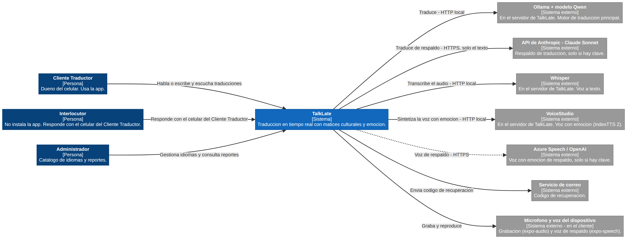
Figura 1. Nivel 1 - Contexto del sistema

Nivel 2 - Contenedores
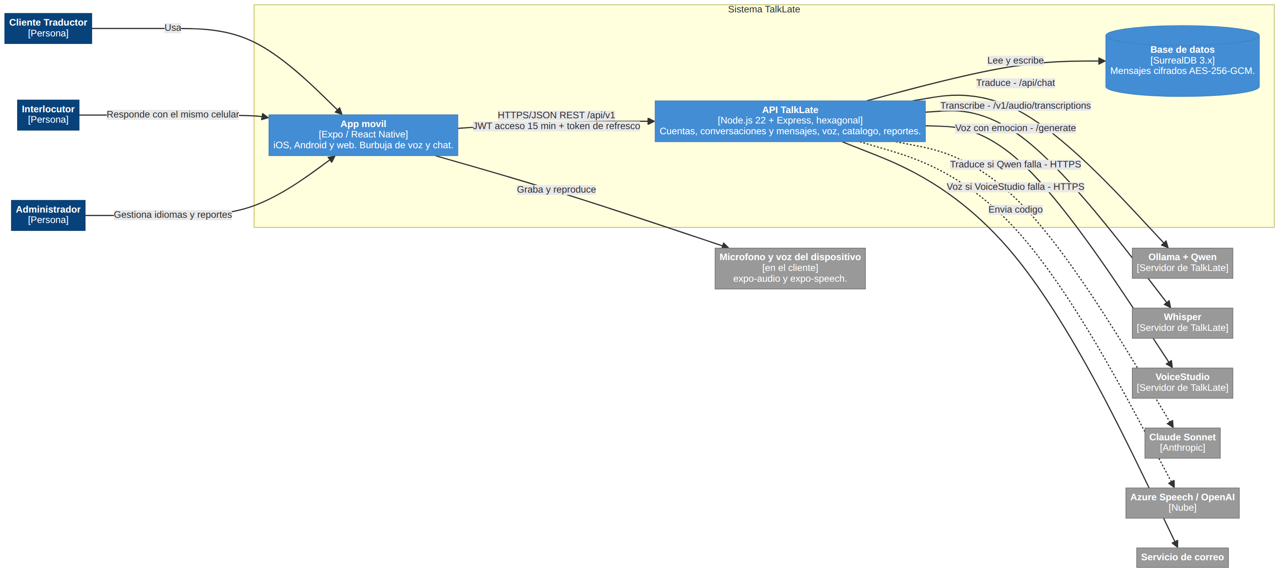
Figura 2. Nivel 2 - Contenedores

Tabla de elementos
Elemento | Tipo | Tecnologia | Descripcion
Cliente Traductor | Persona | - | Dueno del celular. Usa la app para traducir sus conversaciones.
Interlocutor | Persona | - | La otra persona de la conversacion. No instala la app; responde con el celular del Cliente Traductor.
Administrador | Persona | - | Gestiona el catalogo de idiomas y revisa reportes.
TalkLate | Sistema | - | Traduccion en tiempo real que considera contexto, emociones, jerga e intencion.
App movil | Contenedor | Expo / React Native (iOS, Android y web) | Burbuja de voz animada y modo chat. Graba la voz, muestra y reproduce traducciones.
API TalkLate | Contenedor | Node.js 22 + Express, arquitectura hexagonal | REST en /api/v1. Transcribe, estima la entonacion, traduce y sintetiza la voz con emocion.
Base de datos | Contenedor | SurrealDB 3.x (SQLite solo en pruebas) | Usuarios, conversaciones, catalogo y reportes. Mensajes cifrados con AES-256-GCM.
Ollama + Qwen | Sistema externo | Ollama, HTTP local /api/chat | Motor de traduccion principal, en el servidor de TalkLate.
Whisper | Sistema externo | whisper.cpp o faster-whisper, API compatible con OpenAI | Pasa el audio a texto, en el servidor de TalkLate.
VoiceStudio | Sistema externo | IndexTTS 2 (/generate con vector de emocion) | Voz neuronal con emocion, en el servidor de TalkLate.
Claude Sonnet | Sistema externo | HTTPS | Respaldo de traduccion; solo con clave y solo recibe el texto.
Azure Speech / OpenAI | Sistema externo | HTTPS (SSML con estilos / gpt-4o-mini-tts) | Respaldo de la voz con emocion; solo con clave.
Servicio de correo | Sistema externo | Puerto Notificador | Envia el codigo de recuperacion de cuenta.
Microfono y voz del dispositivo | Sistema externo (en el cliente) | expo-audio, expo-speech | Graba el mensaje y reproduce la voz de respaldo.

Comunicaciones principales
Origen | Destino | Protocolo | Detalle
App movil | API TalkLate | HTTPS/JSON REST /api/v1 | JWT de acceso de 15 min + token de refresco. El audio viaja en base64 (hasta 10 MB).
API TalkLate | Base de datos | HTTP /sql con token de sesion | Lectura y escritura; mensajes cifrados AES-256-GCM.
API TalkLate | Whisper | HTTP local multipart /v1/audio/transcriptions | Transcripcion del mensaje hablado con pista de idioma.
API TalkLate | Ollama + Qwen | HTTP local /api/chat | Primer intento de traduccion.
API TalkLate | Claude Sonnet | HTTPS | Segundo intento si Qwen falla y hay clave.
API TalkLate | Motor de reglas | En proceso | Ultimo recurso de traduccion.
API TalkLate | VoiceStudio | HTTP local /generate | Voz con el vector de emocion del tono detectado.
API TalkLate | Azure Speech / OpenAI | HTTPS | Respaldo de la voz si VoiceStudio falla.
App movil | API TalkLate | HTTPS GET /voz/audio/:id | Descarga el audio sintetizado (vence en 5 minutos).
API TalkLate | Servicio de correo | Puerto Notificador | Envio del codigo de recuperacion.

